Albenga …. nuovo Eldorado dell’Arrampicata

Forse pochi di voi sanno che oltre alle solite mete di vacanze arrampicatorie, Arco, Trieste, San Vito lo Capo, il Camaiorese o la Sardegna, esiste in Italia un “posto” per scalare dove la concentrazione di falesie è probabilmente la più alta d’Europa. Si tratta del Ponente Ligure, conosciuto fino a pochi anni fa per le meravigliose falesie di Finale, alle quali si sono aggiunte con ritmo incredibile le decine della silenziosa e solitaria Val Pennavaire, più comunemente catalogate dai climbers di tutta Europa come “la zona di Albenga”.

Dieci anni fa, nella nostra prima sortita di curiosi frequentatori in cerca di un diversivo dalle bastonate “a buchi” del calcare finalese, visitammo l’unica parete allora esistente, quella dei terribili strapiombi dell’”Antro” di Castelbianco. Cinque anni dopo le falesie erano già una decina. Oggi nella Valle i siti “ufficiali” sono almeno trenta e di molti altri segreti o in via di chiodatura si sente sussurrare (tutti ad opera degli stessi due instancabili chiodatori, Luca Biondi e Andrea Bisio, cui va il nostro e credo anche il vostro incondizionato GRAZIE!)

Questa “Caccia all’Oro” ha fatto sì che in Val Pennavaire siano nati numerosi Bed and Breakfast e Agriturismi i quali, uniti ai tre Ristorantini “storici” di Scola, Gin e Costa, alla vicinanza al mare (Albenga a un pugno di chilometri , Alassio, PietraLigure a poco di più, finale a 20 min di autostrada) e al clima favorevole, stanno candidando questa Vallata a meta di vacanze o week end più o meno lunghi , invernali o di mezzastagione.

Lo stile di arrampicata è prevalentemente atletico, su tacche e banchetti gialli o grigi, con diversivo di canne e comunque quasi sempre inclinato oltre la verticale. Alcune falesie sono veramente selettive, mentre altre possono contare anche trenta vie con difficoltà massima fino al 6b+ (la “Telematica” ) o al 7a (“Reunion” ed “Enoteca”). L’orientamento prevalente è quello a sud, ma ci sono una decina di siti che non prendono mai sole, e due pareti con roccia di qualità strepitosa con vie lunghe fino ai 100 metri (“Bauso di Veravo” e “Rocca Rossa”).

Inoltre con uno spostamento di pochi Km in auto si possono raggiungere sia il comprensorio di Toirano e la zona del Colle S. Bernardo, dove in questa spedizione abbiamo visitato una magnifica Falesia “estiva” nei pressi del paesino di Cerisola.

CERISOLA (Erli): Proprio da quest’ultima parete cominciamo un breve resoconto delle possibilità di scalata. Chiodato quasi interamente da Danilo Bo, questo muro bianco-grigio con vie di difficoltà tra il 6c e l’8c è un vero e proprio “forziere” di gioiellini su tacche con inclinazione un po’ oltre il verticale. Noi abbiamo provato alcune vie dal 7a al 7c, tra le quali vi raccomandiamo “Roccia o Riccia”, “Little Angelo”, “….goes to Hollywood”, “Cuore di Panna” e “For Britta”. Avvicinamento 10 minuti, esposizione nord est (difficile scalarci d’inverno, credo…) , chiodatura impeccabile. Gran raccolto di 7b “on sight” di Ach, Paolo e Pepegno
TERMINAL: una delle Falesie-simbolo della Val Pennavaire. Esposta a sud- est, va frequentata preferibilmente d’inverno oppure nelle mezze stagioni in giornate fresche o nuvolose. Una settantina di vie con prevalenza di gradi 6 e 7 e stile tipico della Valle: tacchette e banchettini “stile Erto” ma con aderenza impeccabile e finali spesso strapiombanti.
Nel settore destro una manciata di tiri indimenticabili su canne chiodati da Marco Pukli.
ERBORISTERIA: proprio di fronte al Terminal, due settori della stessa parete con accesso distinto, ma di pochi minuti, e stile abbastanza differente, sempre in ombra . A sinistra vie meno atletiche su tacche, a destra grande continuità, specie nella parte destra, dove una banda di giovanetti svizzeri tutt’altro che anoressici ci ha sbalordito e sbaragliato…
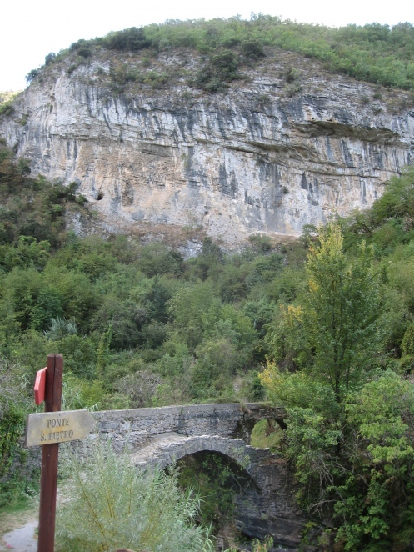
CINEPLEX: Nuovo settore non presente nella Guida “Oltrefinale”, stesso orientamento dell’Erboristeria e avvicinamento più lungo (20 min). Un centinaio di tiri dal 5c all’8b. Scalata atletica di difficile lettura (facilitata dai soliti bollini di magnesio lasciati dai soliti ginnasti cazzoni…). Per essere un settore nuovo, appare discutibile la scelta degli attrezzatori sia sul tipo di materiale che su qualche posizionamento.
RED UP di ALTO: Bellissimo settore più in quota, esposto a sud ovest e caratterizzato da canne multicolori. Prevalenza di vie difficili e qualche bel tiro appoggiato sulle placche di destra, come “Schiene Piegate” o “Carriola”. Prestazione di Ach a vista su “Bob” 7b
EUSKAL: di questo settore ho un ricordo vago, essendoci stato alcuni anni fa con Nico. Vie costantemente strapiombanti su banchetti e tacche, per avambracci come si deve…Abbiamo sentito dir bene di altri due settori vicini, “Colosseo” e “Rocca della Basura”. Orientamento a sud, avvicinamento una decina di minuti.

BAUSO DI VERAVO: ci son stato con Attilio anni fa. Stile diverso rispetto al fondovalle: monotiri tecnici su magnifico calcare grigio a gocce o tacche, simile a qualche settore della Napoleonica di Trieste. Alcune vie lunghe. Avvicinamento più di 20 minuti, esposizione sud-ovest.

Logistica: si arriva ad Albenga in Autostrada (5-6 ore da Tolmezzo) e si imbocca la Val Pennavaire passando per Cisano sul Neva, dove nel Bar “Neva” troverete aggiornamenti, guide e fotocopie per destreggiarvi tra gli innumerevoli settori, anche quelli nuovissimi.

Si mangia e si beve benissimo lungo la Valle nei tre Ristoranti già citati. Si può pernottare in uno dei numerosi Bed and Breakfast . Noi ci siamo trovati benissimo alla “Casa dei Nonni” a Vesallo, ma su internet troverete altri utili indirizzi, presenti anche sulla Guida “Oltrefinale #2″ di Andrea Gallo, indispensabile per destreggiarsi tra le centinaia di vie proposte (io l’ho ordinata via internet, ma si trova anche al Bar “Neva”). Volendo fare una puntatina serale ad Albenga (merita), ricordate di mangiare a “Puppo Farinata”….

CHIODATURE…. da “Oltrefinale #2″ di A.Gallo : “…in special modo nel campo dell’editoria si sono viste pubblicazioni interamente piratate o redatte da arrampicatori ed editori che nulla avevano a che vedere con una zona o con la scena locale che si è sobbarcata il lavoro ed i costi della chiodatura. E’ una questione di etica…”
Le Falesie di Pennavaire sono generalmente attrezzate a regola d’arte, con fittoni resinati Raumer. Considerato che i chiodatori sono stati nel 99% dei casi due sole persone, non si può che ringraziare e meravigliarsi per il lavoro e i costi che si sono sobbarcati.
Di fronte a tanto e tale impegno è comprensibile ci sia stato qualche inconveniente, come la presa difettosa della resina su qualche ancoraggio, che è stato poi sostituito. Al “Cineplex”, secondo me, i fittoni usati non sono tra i migliori disponibili, sia per spessore che per forma, ma immagino che le risorse economiche di chi chioda non possano essere considerate un pozzo senza fondo. Certo che dispiace dover annotare questo sintomo di “recessione” anche in Falesia. Se ogni frequentatore donasse 5 euro all’anno ….
Il discorso cambia per le prese scavate, presenti in qualche via, e per i segni di magnesio ormai dilaganti, che impediscono a noi testardi e romantici di attribuirci una salita ” a vista” per la quale abbiamo fatto 600 Km in auto….

